Solution Quiz - Semaine du 1er avril 2021

Mots à double sens ou association MOTS – IMAGE

Parmi les objets sur la table, vous deviez trouver celui correspondant aux énoncés.
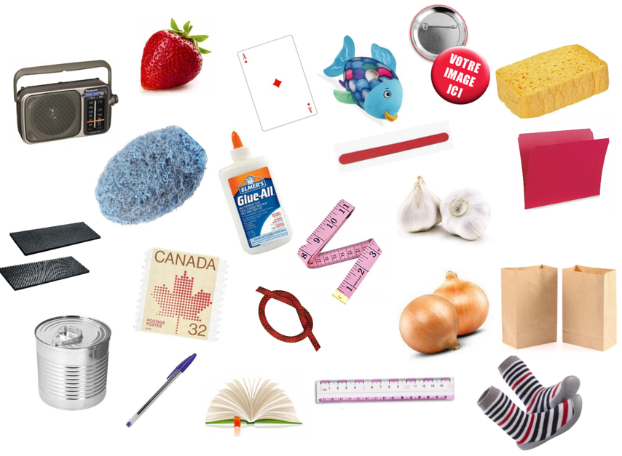
1 | Question difficile | Colle
2 | Un mille marin | Nœud
3 | Vêtement | Chemise (dossier)
4 | Petit biscuit au coco | Macaron
5 | Pour vérifier une cassure | Radio
6 | Femelle du canard | Canne (boîte de conserve)
7 | Appel au secours | S.O.S. (laine d'acier)
8 | Fait la fortune du docteur School's | Oignons
9 | Pillage d'une ville | Sac (de papier)
10 | Cri de douleur | Aie (ail)

Les rébus

 | Abricot (A – Brique – Eau)
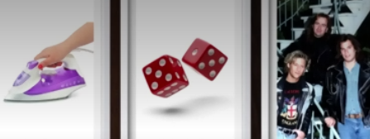 | Faire des bébés. (Fer – Dés – B-B)
 | Sacripant (Sac – Riz – Paon)
 | Popotin (Pot – Pot – Teint)

Quiz musical – DISCO

Vous deviez trouver le titre du film dans lequel cette musique/chanson a joué.

1- Le nom de la chanteuse ? Donna Summer / Love to love you baby https://www.youtube.com/watch?v=kt0ZUCAI6pc

2- Le nom du chanteur? Boney / Daddy Cool
https://www.youtube.com/watch?v=xsTEaZWNvks

3- Le nom de la chanteuse ? Amii Stewart / Knock on wood
https://www.youtube.com/watch?v=QKy312lKT5s

4- Le nom de la chanteuse ? Tina Charles / I love to love
https://www.youtube.com/watch?v=nS7YL8JCSzo

5- Le nom de la chanteuse ? Gloria Gaynor / I will survive
https://www.youtube.com/watch?v=ARt9HV9T0w8

6- Le nom du chanteur ? George McCrae / Rock your baby
https://www.youtube.com/watch?v=ptWkfzE8BbA

7- Le nom du chanteur ? Patrick Hernandez / Born to be alive
https://www.youtube.com/watch?v=8k_ZgO0R6BM

8- Le nom du groupe ? Abba / Dancing queen
https://www.youtube.com/watch?v=xFrGuyw1V8s

9- Le nom du groupe ? Village People / Macho man
https://www.youtube.com/watch?v=YZ1glxX1BiQ

10- Le nom de la chanteuse ? Penny McLean / Lady bump
https://www.youtube.com/watch?v=ouDgALzL3Co

Jeu – Les allumettes

Il fallait former 4 carrés de même taille en ne déplaçant que 2 allumettes?

SOLUTION…
